2. Какие грибы растут в лесу?
Задание: С помощью учебника (с.166-167) и атласа-определителя (с.102-115) подпишите названия грибов, которые растут в лесу?
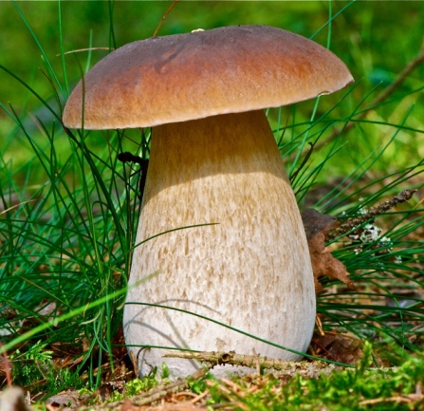 | 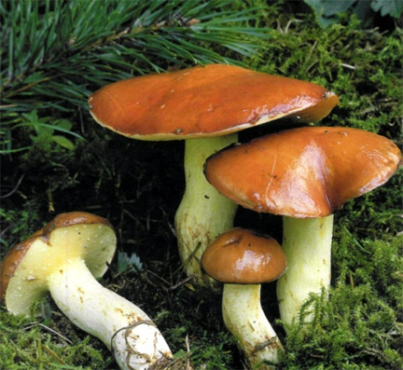 | 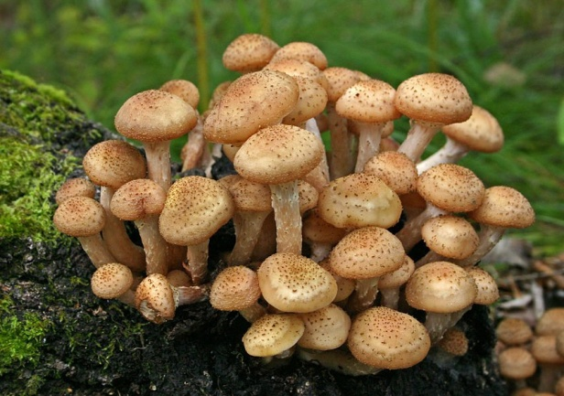 | 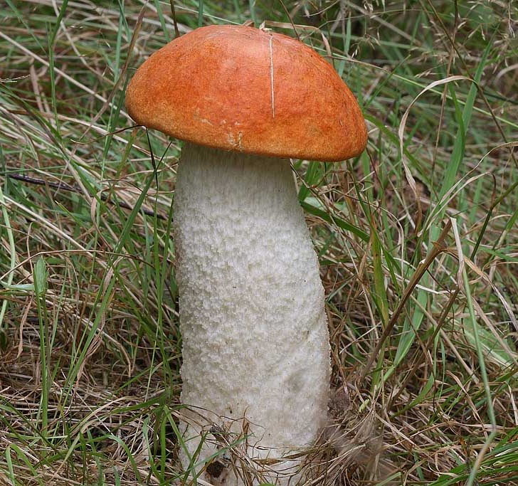
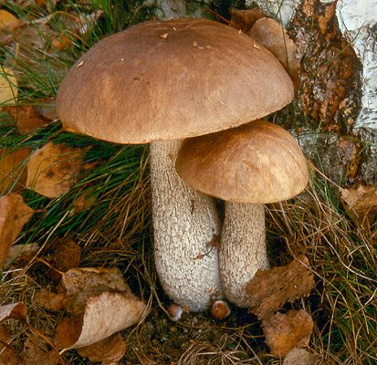 | 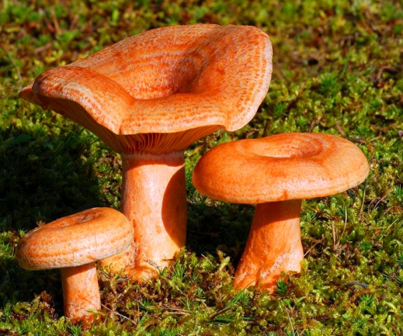 | 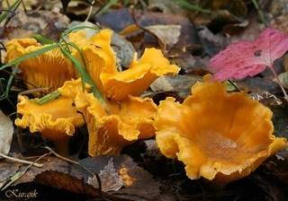 | 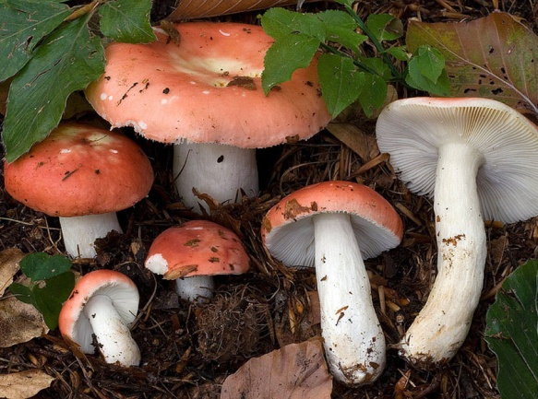
Белый гриб | Подберёзовик | Подосиновик | Сыроежка
Лисичка | Рыжик | Опёнок | Маслёнок

